Ингульская Л.В. 9 класс. География. 15.11.2021 Уроки № 11

Тема. Городское и сельское население. Расселение и урбанизация.
Цель: ознакомление с основными видами расселения; формирование представления о процессе урбанизации.
1. Теоретический материал для самостоятельного изучения. Выпишите основные понятия.
Расселение населения – это размещение населения на определенной территории, совокупность населенных пунктов. По характеру расселения население мира можно разделить на городское и сельское.
Городское население. Урбанизация
Город – сравнительно крупный населенный пункт, жители которого заняты, как правило, вне сельского хозяйства.
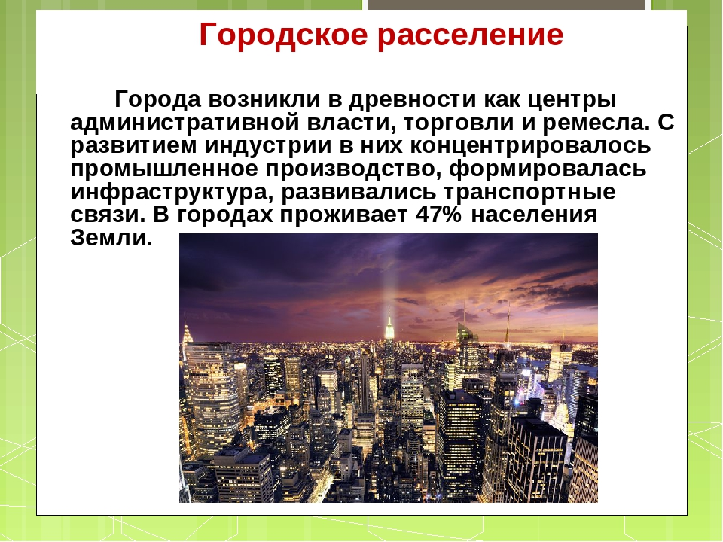
В мире единого понятия «город» не существует.
В России городом называют населённый пункт с численностью населения более 12 тысяч человек при условии, что в данном населённом пункте 85% населения занято не сельскохозяйственной деятельностью.
Есть страны, в которых к городам относят населённые пункты с численностью населения более 200 человек (Дания, Исландия), а есть – свыше 30 тысяч (Япония).

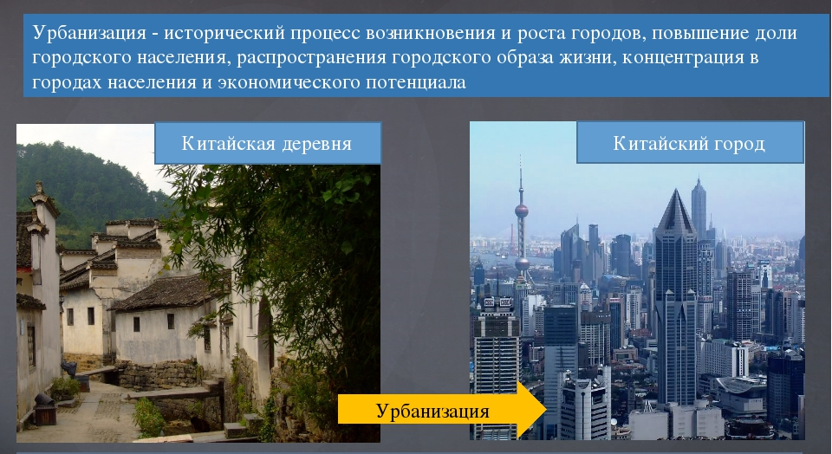
С развитием мирового хозяйства особое значение играет урбанизация – процесс роста численности городского населения, увеличения функций города и повышения роли городского образа жизни.

Характерные черты урбанизации:
1. Высокие темпы. Если в начале ХХ века доля городского населения составляла 14% всего населения Земного шара, в середине – 29%, то в 2010 году она составила 51%.
2. Концентрация населения и хозяйства в основном в больших городах.
3. «Расползание» городов, расширение их территории.
Урбанизация приводит к появлению проблем: жилищной, продуктов питания, транспортной, обеспечения работой, экологической (в т. ч. проблеме шума).
В экономически развитых странах предпринимаются усилия по регулированию процесса урбанизации, кроме того, часть стран испытывает процесс «субурбанизации» – оттока жителей города из центра на окраины (в спальные районы, загородные).
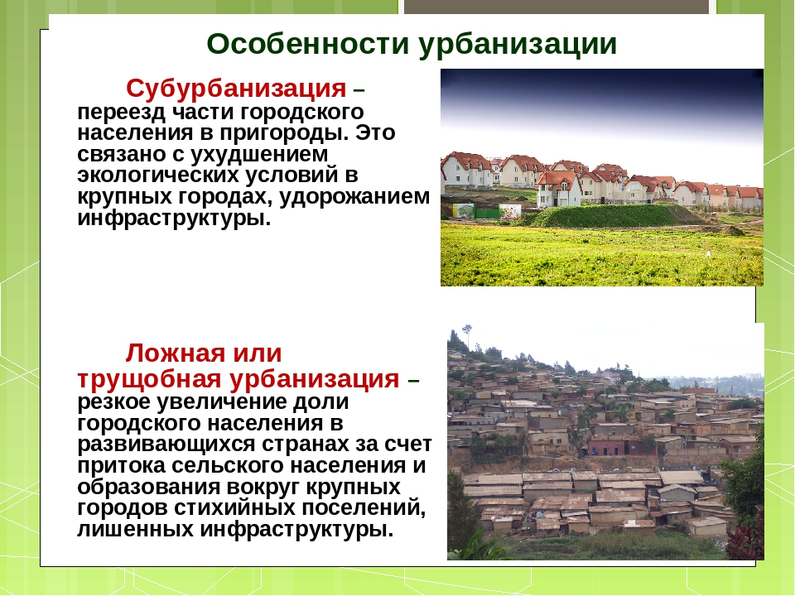
Сельское население возникло с развитием земледелия. В настоящее время более половины населения мира живет в сельской местности.
Часть учёных выделяет две формы сельского расселения: групповое (деревенское) и рассеянное (фермерское, хуторское); другая часть добавляет третью форму – кочевое расселение. Форма расселения зависит от природных, исторических, социально-экономических условий.
Размещение населения Донецкого края.
Донецкий край – наиболее густонаселенная территория. Высокая заселенность связана со многими природно-историческими и экономическими особенностями освоения земель Донецкого края. Население по территории Донецкого края размещено неравномерно. Так, можно выделить два типа регионов:
1) первый тип – территории с наибольшей плотностью населения: Донецко-Горловская и Шахтерская агломерации, имеющие отношение к добывающей и металлургической промышленности;
2) второй тип территорий, включающий в себя Константиновскую, Краматорскую, Дружковскую и Славянскую агломерации (так называемую Северо-Донецкую агломерацию), имеющих отношение к машиностроению, химической, металлургической промышленности.
Домашнее задание. Пользуясь ресурсами сети Интернет составьте схему «Отрицательные и положительные стороны урбанизации».
Задание, выполненное в письменном виде, должно быть сфотографировано или отсканировано и отправлено в виде файла. Для обратной связи можно использовать электронную почту lingulskaya@mail.ru, социальные сети ВК, ОК, мессенджеры WhatsApp и Viber.

